2011计划评审专家推荐表填写说明
管理咨询：2011计划第三方评审工作办公室 010-66096519
技术支持：中南大学网络评审系统工程研究所 0731-82539926
电子邮箱：lionsdata@163.com （本邮箱仅限咨询技术问题使用）

一、下载专家推荐表
下载并解压“2011计划评审专家推荐表.rar”到指定的文件夹（ “base.nes”、“dmm.dll”文件与“2011计划评审专家推荐表.doc”三个文件必须在同一文件夹下），打开“2011计划评审专家推荐表.doc”即可填报专家信息。

二、 系统环境的安全性设置
1、操作系统：WINDOWS2000（简体中文版）以上;
2、Office文字处理软件：Word 2000(简体中文版)以上;
3、Word宏的安全性设为"中"，设置方法如下：
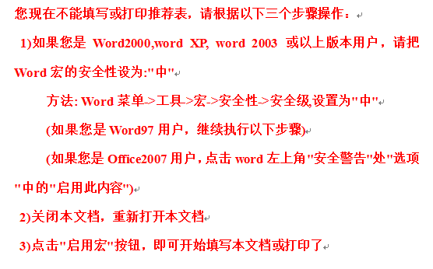
4、Office2007宏的安全性设置详见如下
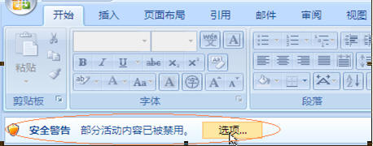
鼠标单击“安全警告”右边的【选项】按钮，在弹出的“安全警告对话框”中选中单选按钮“启用此内容”，点确定。
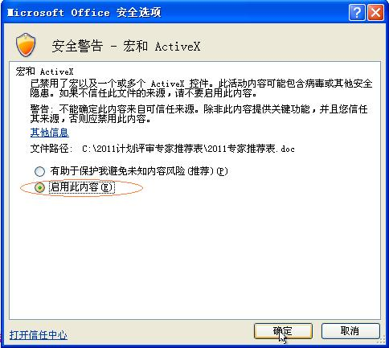

三、 使用方法

1、打开填写模板
打开 “2011计划评审专家推荐表.doc”，将出现如图1所示的提示界面，请选择【启用宏】。
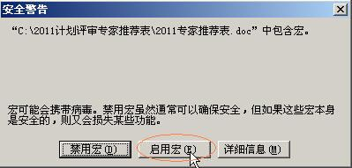
图1 启用宏
注意：如果没显示如图1的所示宏启用提示界面，请根据说明书中设置系统环境要求中的方法进行设置。如果没有出现如图2所示的按钮，请关闭WORD，重新打开文件。

图2 封面提示

2、推荐书填写栏目与编辑
点击【点击此外填写推荐表】按钮,进入填写推荐表，出现如图3所示的界面，其中左边菜单栏为所需填写的各个表格，在word模板中与相应的表格对应。点击【编辑】按钮，将出现图4所示的界面，其中编辑按钮变为【取消】，同时保存按钮被激活。
注意: 只有在点击编辑后才能开始相应项目的填写，如果不点击【编辑】按钮，则数据不能输入，只能查看并选中拷贝出来。

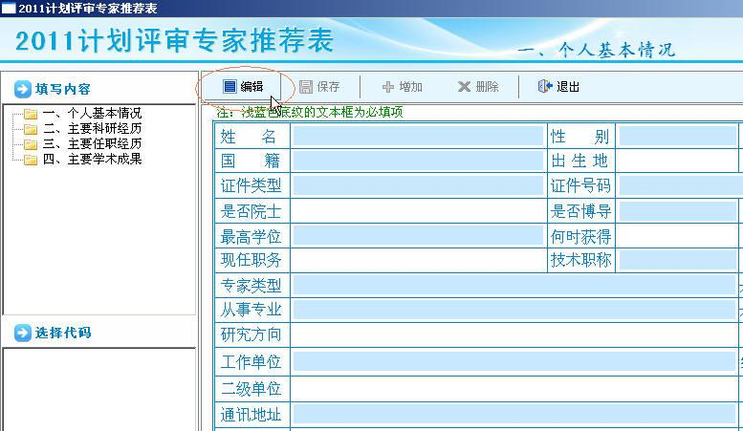
图3推荐表填写栏目
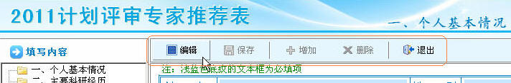
图4推荐表填写状态栏

3．代码选择
对于某些项目的填写，会在下面给出相应的提示信息，同时有些项目的填写是通过双击左边的代码进行填写，如“技术职称”的填写（图5）。若选择错误，可重新选择替换原有的代码。
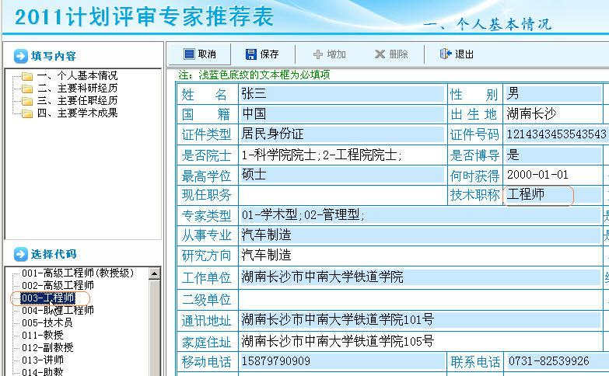
图5 代码选择
所有根据代码填写的项目如民族、性别、学历等等都可以直接输入相对应的代码，系统会自动匹配对应的名称，如在民族输入“01”，系统则自动显示“汉族”,依此类推。
凡前面有方框□的代码均能够进行复选（即可多项选择），如图6所示。
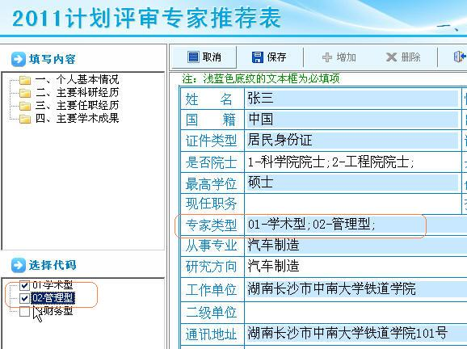
图6代码复选
项目的填写是通过点击左边的代码方框进行选择，如“专家类型”的填写（图6）。

4. 学科代码的选择
1）学科代码应尽可能的选到3级学科，选中3级学科的时候会自动将1、2级学科选中；
2）对于没有3级学科的，也可以选到2级学科，将会自动的将1级学科选中；
3）1级学科不能直接被选中。

5．对于多条记录(如主要任职经历)的填写
如图7所示，点击【编辑】，在功能区域中会出现【增加】与【删除】两个按钮，可直接填写相应的记录，然后点击【增加】按钮依次增加相应的记录。在编辑状态下，可以【删除】选中的记录，也可以通过右边的（记录上下移）蓝色箭头调整顺序。
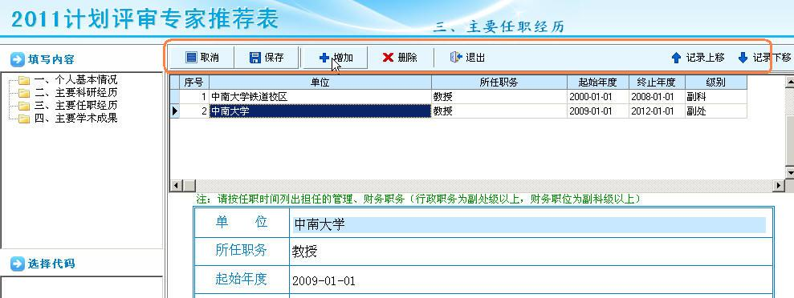
图7 多条记录填写方式

6．保存或放弃当次填写
填写完一个栏目后需点击【保存】按钮进行保存。保存时，系统会根据填写规则对数据进行正确性检查，对于必须填写的栏目（显示为蓝底色）如果没有填写或填写不正确，系统会作相应提示，用户可根据提示补充修改；也可以选择【取消】，放弃保存。

